# Директивы препроцессора

## Задание 1.1. Использование "математических" макросов стандартной библиотеки:

в заголовочном файле <cmath> (который в свою очередь включает старый файл math.h) определены часто используемые математические константы, например M_PI. Воспользуйтесь этой константой для вычисления длины окружности.

Обратите внимание: определения констант в свою очередь тоже заключен в директивы условной трансляции. Что еще, кроме подключения заголовочного файла, требуется сделать?

Подсказки:

1. Для того, чтобы увидеть содержимое файла <cmath>, можно по вызвать контекстное меню по правой кнопке мыши. И выбрать команду «Go To Document <cmath>».

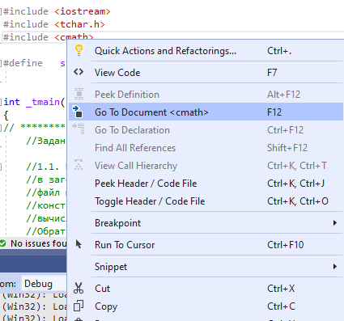

При этом откроется файл <cmath>:

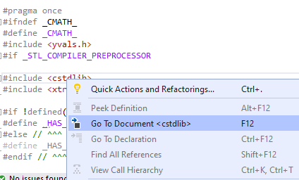

Но до файла <math.h> мы пока не добрались. Далее надо открыть файл <cstdlib> , а для этого выбрать команду «Go To Document < cstdlib >».

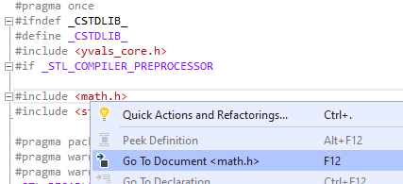



Теперь можно открыть файл <math.h> , а для этого выбрать команду «Go To Document <math.h>».

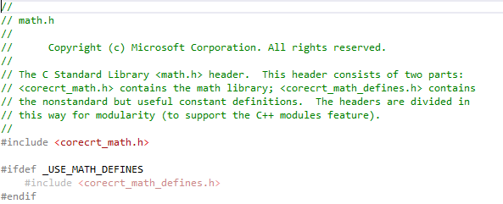

Нужная нам константа находится в файле <corecrt_math_defines.h>, но сам файл не подключен, т.к. препроцессору не известно имя **_USE_MATH_DEFINES.**

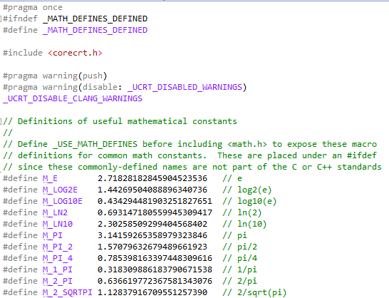

1. Можно сделать имя **_USE_MATH_DEFINES**  известным для препроцессора двумя способами:

* С помощью макроса в коде своей программы
* В настройках проекта

### **Первый** вариант.

Предположим, имеем такой код:

#include <iostream>

#include <tchar.h>

#include <cmath>

Если объявить макрос ДО #include <cmath>, но ПОСЛЕ #include <iostream>, то желаемого эффекта не удастся добиться. Это происходит потому, что при подключении iostream на одном из уровней вложенности уже происходит подключение <math>.

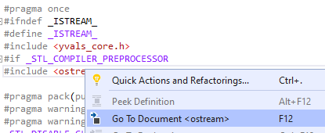

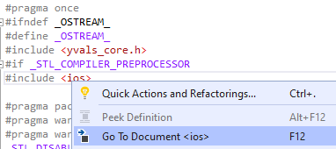

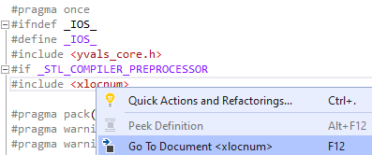

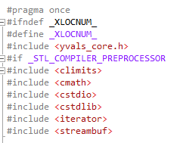

Поэтому, определять макрос следует ДО включения <iostream>. А еще лучше переставить строки кода так:

#include <cmath>

#include <iostream>

#include <tchar.h>

и определить макрос ДО включения <cmath>.

### **Второй** вариант.

В этом варианте настройка препроцессора осуществляется не в коде, а с помощью ключей компилятора.

Откройте окно **Property Pages.**  Это можно сделать выбрав команду “**Properties**” из контекстного меню проекта или выбрав команду “Properties” на вкладке “Project”.

При этом будет открыто окно Property Pages. Нас будет интересовать раздел

«C/C++» -> «Preprocessor» - > «Preprocessor Definitions».

В этом разделе можно увидеть, какие имена известны препроцессоруи , кроме того, добавить имя **_USE_MATH_DEFINES**.

А после нажатия кнопки «Применить» и выбора раздела «C/C++» -> «Command Line» можно увидеть /D “_USE_MATH_DEFINES” в настройках командной строки компилятора.

## Задание 1.4.

Загляните в Project-> Properties -> диалоговая панель “Property Pages” -> “C\C++” -> “Preprocessor” -> “Preprocessor definitions”.

В опциях командной строки в зависимости от мишени сборки проекта (Debug или Release) может быть определено с помощью ключа /D имя **_DEBUG.**

Если изменить конфигурацию сборки, то получим:

## Задание 1.5

Управляем определенностью идентификатора **_UNICODE.** У

Это необходимо делать НЕ в коде, а используя настройки проекта, т.к. было бы не корректно в одном файле использовать кодировку SBCS, а в другом - UNICODE.

Настройка осуществляется в разделе «Configuration Properties» -> «Advanced» -> « Character Set».

## Задание 1.6

Создаем файл предкомпиляции.

Предкомпиляция заголовочных файлов используется для уменьшения времени получения загрузочного модуля, если используется большое количество кода, который **не изменяется** (системныезаголовочные файлы - <windows.h>, библиотечные – <tchar.h>), а также, если во многих файлах-клиентах подключаются одни и те же пользовательские интерфейсы (”my.h”), которые **изменяются редко**.

В случае нашей лабораторной работы можно поместить строки, включающие библиотечные файлы в отдельный заголовочный файл и создать файл предкомпиляции.

По умолчанию при создании нового проекта в Visual Studio в проекте указывается имя *файл предкомпилированного заголовка -* stdafx.h ( VS 2019*)*. Имя этого файла может быть изменено.

Надо выполнить несколько шагов:

1. Создать файл stdafx.h и поместить в него заголовки библиотечных файлов, которые будут использованы в работе, например:

#pragma once

#define _USE_MATH_DEFINES

#include <iostream>

#include <tchar.h>

#include <cmath>

1. Создать файл реализации stdafx.cpp и в него поместить единственную строку

#include "stdafx.h"

1. В клиентском файле с исходным кодом подключить заголовочный файл stdafx.h
2. Задать ключи для файлов реализации:

для stdafx.cpp -/Yc

для lab3.cpp -/Yu

В результате будет сформирован файл предкомпиляции **<имя_проекта>.pch**.

